樟塘中心小学五年级下期数学期末综合卷(三)

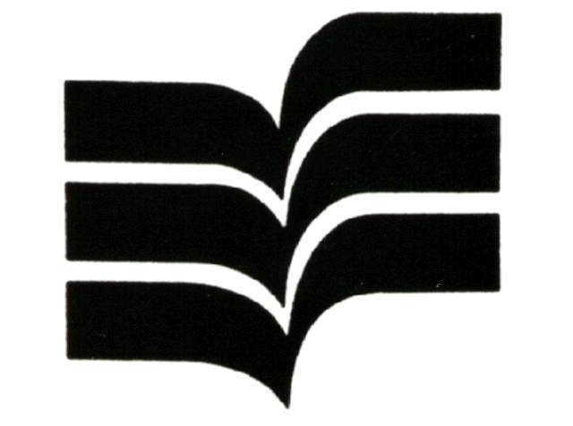
班级 姓名 座号 成绩
- 填一填:
1、 千克=（ ）克 小时=（ ）分 千米=（ ）米 2．8L=（ ）mL
3．2立方分米=（ ）立方厘米 5立方米50立方分米=（ ）立方米
2、在表中的空白处填上合适的数。
分数
小数 |  | 0．875
百分数 |  |  | 25%

3、长方体和正方体的共同点：相对棱的长度（ ），相对面的面积（ ），它们都有 （ ）个面，（ ）个顶点，（ ）条棱。
4、相交于（ ）的三条棱叫做长方体的（ ）、（ ）、（ ）。
5、根据×2 = 写成两道除法算式（ ）和（ ）。
6、78%的单位是（ ），再添上（ ）个这样的单位就是1。
7、在10、15、15、20、25、20、20、35、36数据中，众数是（ ），中位数是（ ），平均数是（ ）。
8、甲数的和乙数的一样大，那么（ ）大。
9、有药液5L，用每瓶2.5mL的小瓶来分装，需要（ ）小瓶。
10、一个正方形的边长是分米，它的周长是（ ），面积是（ ）。
11、一个正方体的棱长是6厘米，它的棱长总和是（ ）厘米，表面积是（ ）平方厘米。
12、一个长是30厘米、宽是10厘米，高是8厘米的长方体，棱长总和是（ ）厘米，把这个长方体锯成个长方体，表面积最多增加（ ），最少增加（ ）。
13、一个长方体的棱长总和80厘米，其中长是12厘米，宽是6厘米，高是（ ）厘米。
14、用棱长是1米的5个正方体拼成一个长方体，拼成长方体的表面积是（ ）平方米。
15、至少需要（ ）个小正方形，才能拼成一个大正方形，至少需要（ ）个小正方体才能拼成一个大正方体，如果一个小正方体的棱长是6厘米，那么大正方体的表面积是（ ）平方厘米。
16、 （ ）个1立方分米的正方体可以摆成长6分米，宽4分米，高2分米的长方体，如果将这个长方体所有的正方体小块排成一行，一共有（ ）分米长。
17、一根钢管长米，3根这样的钢管长（ ）米，这根钢管的长（ ）米。
18、一根绳子长8米，截下米，还剩下（ ）米；一根绳子长8米，截下，还剩下（ ）米。
19、用平方米的红纸做同样大小的9面小旗，每面小红旗用这张纸的，每面小红旗用纸（ ）平方米。
20、千米是千米的， 千米的（ ）是2千米，
（ ）千米的是千米， 千米的是（ ）千米。
21、15是12的（ ）%；（ ）是15的12%；12比15少（ ）%。
22、山羊的只数是绵羊只数的，当绵羊有120只，山羊有（ ）只；当山羊有120只，绵羊有（ ）只。
23、男生人数比女生多，当女生的20人时，男生有（ ）人；当男生有20人，女生有（ ）人。
24、甲数是20，乙数是甲数的，丙数是乙数的，丙数是（ ）。
25、一根木棒截下正好是2米，再减去米，还剩（ ）米。
26、一条鱼的重量等于它的加上千克，这条鱼重（ ）千克。
27、一根铁米重千克，每米铁棒重（ ）千克，每千克铁棒长（ ）米。
28、去年小麦的产量是前年的10%，去年小麦产量比前年增产（ ）%。
29、三角形的面积是与它等底等高的平行四边形面积的（ ）%。
30、某商品在销售时六五折出售，就是按原价的（ ）%出售，比原价便宜了（ ）%， 如果销售时卖210元，那么原价是（ ）元，便宜了（ ）元。
二、判断题( 12分)
1、一个不为0的自然数乘假分数，积一定大于这个数。………………………… （ ）
2、甲数加上乙数，等于甲数减去乙数的倒数。………………………………… （ ）
3、0．37米可以写成米，也可以写成37%米。……………………………………（ ）
4、1吨的和7吨的一样重。………………………………………………………（ ）
5、学校植树活动中，有100棵树成活了，则成活率是100%。………………………（ ）
6、红星小学和胜利小学的女生人数都占本校学生总人数的54%，
则两校的女生人数相等（ ）。……………………………………………（ ）
7、A比B多米，也就是B比A少米，所以A比B多，也就是B比A少。（ ）
8、一根绳子对折再对折，量得每段长是米，则原来的绳子是3米。………（ ）
9、求做一个铁桶用多少铁皮就是求铁桶的表面积。……………………………（ ）
10、两个正方体一定能拼成一个长方体。……………………………………………（ ）
11、男生的人数是女生人数的，女生的人数就是男生人数的3倍。………（ ）
12、底面为正方形的长方体，前后、左右四个面面积一定相等。………………（ ）
13、长方体最多有4条棱的长度相等。……………………………………………（ ）
14、分数除以整数，等于分数乘这个整数的倒数。…………………………………（ ）
15、一根绳长的的和这根绳长的的相等。…………………………………（ ）
16、两批大米原来相差10吨，现在它们各运走后，两批大米还相差10吨。（ ）
三、选一选（选择正确答案的序号填在括号里）(12分)
1、在72的后面添上%，原数就（ ）。
A、扩大100倍 B、缩小100倍 C、大小不变 D、无法确定
2、吨小麦可以加工成面粉吨，求加工1吨面粉需要多少吨小麦，正确的列式为（ ）
A 、 ÷ B 、× C、 ÷ D、 ×
3、一件上衣先涨价20%，后降价20%，与原价比较，价格（ ）
A 、提高了 B 、降低了 C 、相等 D 、无法比较
4、一个数（0除外）除以25%，这个数就（ ）
A 、缩小4倍 B、减少4倍 C、扩大4倍 D、无法确定
5、一根木料锯成5段，锯一段用的时间是锯完所用总时间的（ ）
A、 B、25% C 、 D 、
6、一瓶止咳糖浆的容量为（ ），仓库能容纳（ ）货物，一桶汽油的容量约为（ ）。
A 、150毫升 B、150升 C、400立方米 D、400平方米
7、下面（ ）算式的积在和之间。
A、× B、× C 、×2 D 、 ×
8、一块体积为15立方分米的铁块沉入一个长为5分米，宽为2分米的长方体容器中，水面会上升（ ）。
A 、15分米 B、1.5分米 C、3分米 D、无法确定

